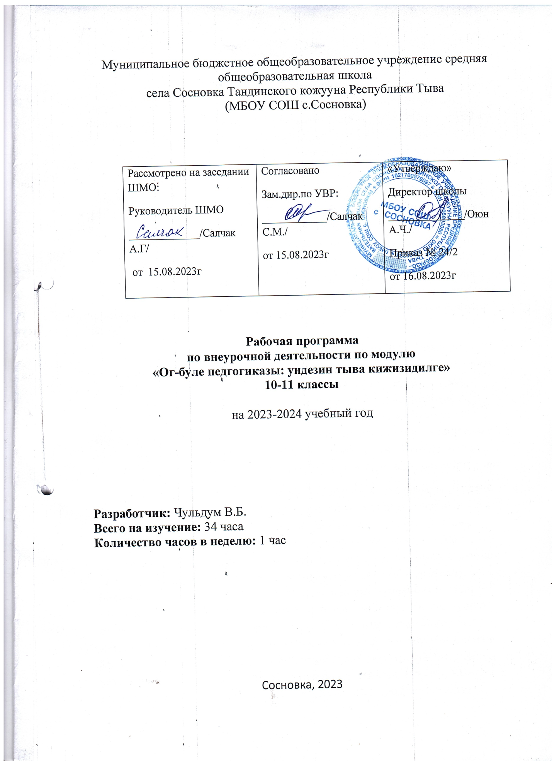
Тайылбыр бижик
XX вектиң 90 чылдарның эгезинде чуртка ажык-чарлыг чорук чарлаттынып, бистиң күрүневис сайзыралдың чаа чадазынче шилчээнин билир бис. Национал күрүнелер боттарының шаандагы төөгүлүг эрги аттарын, бурунгу өгбелерден дамчып келген ёзу-чаңчылдарын катап эгидип, аныяк-өскенни чонунга дөмей овур-дүрзүлүг, аажычаңныг, мөзү-шынарлыг кылдыр кижизидеринче улуг сагышты салып эгелээн.
Бистиң Тыва Республикавысты чаартылгалар база оюп эртпээн. Аңаа Тыва деп бурунгу адын эгиткен, ону кайы-даа дылга ынчаар адаар база бижиир деп шиитпирлээн. Уттундуруп бар чыткан чаңчылдарны эгидип, оларны чыып бижип, катап тургузуп, өг-бүлеге, өөредилге черлериниң чада бүрүзүнге кижизитпишаан, өөредир ажылдарга калбаа-биле ажыглап эгелээн. Ол ажыл дээштиг, үре-түңнелдиг болуп турар, чүге дээрге улустуң ёзучаңчылдары чоннуң мерген угаанын, аажы-чаңын, тускай шынарларын болгаш уруглар кижизидер талазы-биле чыгдынган арга-дуржулгазын шыгжап илереткен болур.
Өөредилге талазы-биле күрүне политиказының бурунгаар хөгжүдер сорулгазынга Россияның хамаатызының мөзү-шынарының кижизидилгези болгаш сайзыралы хамааржыр. Амгы үеде сүзүк болгаш мөзү шынар кижизидилгезин өөредилгениң федералдыг күрүне стандартының методологтуг үндезини кылдыр тодараткан. Өөредилге-кижизидилге ажылынга сүзүк болгаш мөзү-шынар кижизидилгези мурнуку черни ээлеп, ол төрээн дыл, онзагай культура, ооң байлаан хумагалаан хөй националдыг болгаш хөй культуралыг российжи ниитилелди быжыктырарын негеп турар
1 . Бүгү чүве өг-бүледен эгелээр. Ада-иези, өгбелери ажы-төлдүң угу, дөзү болурундан аңгыда, уругларның мөзү-шынарын хевирлеп, оларның угаан-медерелин сайзырадып, сөс-домаан чечен-мерген, чедингир кылдыр өөредир болгай. Өг-бүлениң уруглар кижизидеринге, ажыл-агыйга өөредиринге, чуртталгага белеткээринге салдары улуг, харыысалгалыг деп чүве кижи төрелгеттенниң сайзыралының эге чадазындан эгелээни билдингир. Ынчангаш өг-бүле – уруглар кижизидер эртемниң тыптып келгениниң эге үндезини болуп, сайзырап, чадалар аайы-биле ооң арга-дуржулгазы калбарып, нептереп эгелээн болгаш амгы үеде база-ла ол хүлээлгелерни күүседип турар. Ажы-төл кижизидеринге, уругнуң кижизиг болурунга өг-бүлениң салдары улуг деп чүве билдингир. Аныяк өскенниң угаан-медерелинниң база мага-бодунуң быжып сайзыраар үези 14 – 16 харлыында оларга өг-бүле, өгбелер, аныяк өг-бүле, ажы-төл азыраар дугайында билиглер эргежок чугулазын барымдаалааш, школаның 8-11 класстарынга “Өг-бүле педагогиказы” деп немелде өөредилгеге чорудар эртемни өөредирин сүмелеп турар.
Ооң кол сорулгазы: тыва улустуң үндезин культуразында өг-бүле кижизидилгези уругну кижи болур кылдыр ооң иштики сагыш-сеткилин, мөзү-бүдүжүн, аажы-чаңын сайзырадыр ыдыктыг сузуктерин, дуржулгазын, кол арга-методтарын, чепсектерин өөреникчилерге билиндирери болгаш оларны боттарын амыдыралында эң-не харысаалгалыг хамааты болуп өг-бүле тударынга белеткээри болур. Бо кол сорулганы чедип алыры дараазында чугула айтырыгларны шиитпирлээринден хамааржыр:
1) өг-бүле педагогиказының дугайында, делегейниң чоннарының философтарының, шылгараңгай эртемденнериниң болгаш башкылырының өг-бүле дугайында салгалдарга арттырып каан өөредиглерин билип алырынче, оларны сайгарып билиринче уругларны угландырары;
2) тыва өг-бүле, өгбелер, дөргүл-төрел деп кымнарыл деп билиглерни амыдыралында медеререлдии-биле билип алырынга болгаш оларга хамаарышкан чаңчылдарны, ёзулалдарны, ужурларны сагыырынга таарымчалыг байдалдарны тургузары; 1 ТР-ниң өөредилге черлеринге кижиниң сүзүүн болгаш мөзү-шынарын кижизидип сайзырадырының КОНЦЕПЦИЯЗЫ. Кызыл, 2011. а. 3 5
3) ие кижиниң, ада кижиниң үлегери болгаш ол үлегерге келир үеде ада, ие болурунга белеткээриниң, өгбүлеге ажы-төл кижизидериниң кол утказы-биле таныштырары;
4) өөреникчилерни боттарының келир үези, эртем-сургуул, мергежил чедип алыр, өг-бүле тудар талазы-биле боттарынга баш бурунгаар шилилгени кылып билир кылдыр белеткээри.
Салдынган сорулгаларны боттандырары нарын деп чүвени билип, кол билиглерни өөреникчилерге кысказыбиле угаадып тургаш, ук эртемниң үндезиннерин хажытпазын, ооң үргүлчү өскерлип, сайзырап турарын, ооң шиитпирлеттинмээн айтырыгларының ам-даа барын кичээл бүрүзүнге тайылбырлап, чуртталгадан алган чижектерни аңаа барымдаа кылдыр ажыглап, ук эртем үениң агымында турар дээрзин көргүзерин башкыларга сүмеледивис. Үениң байдалынга дүүштүр программаны боттандырары-биле мындыг таарымчалыг байдалдарны тургузары чугула: - өг-бүле педагогиказын өөренип тура, уругларны өг-бүле кижиниң сүзүү, амы-хуу чуртталганың үндезин ораны деп чүүлдерни кижизидерде болгаш сайзырадырда чоннуң өг-бүлеге хамаарышкан чаңчылдарынга, ёзулалдарынга, ужурларынга даяныры; - делегейниң чоннарының, Росияның, Тываның мерген угаанныгларының, педагогтар, психологтар, социологтарының мөөңнеттинген арга-дуржулгазын чедимчелиг ажыглаары; - кичээл болгаш кичээлден дашкаар өг-бүле педагогиказын өөредир талазы-биле кижизидилге ажылын чорудары-биле тускай шактарны, тодаргайлаарга, неделяда 1 шакты өөредилге черлериниң боттарының тодаратканы ёзугаар өөредилге планынче киирген;
- өг-бүле педагогиказын башкылаарының талазы-биле бащкыларның профессионал психологтуг, педагогиктиг, методиктиг билиин бедидери болгаш тускай белеткээри; - уругларны өг-бүлеге кижизидер болгаш оларга келир үеде өг-бүле тудуп чурттаарынга эге билиглерни чедирер талазы-биле ортумак өөредилге черлериниң, ада-иелерниң, тус черлерниң чагыргаларының болгаш хөйниитиниң киржилгезин чедип алыры. Өг-бүле педагогиказын өөренген түңнелдеринге негелделер:
- бодун боду тодаргай өг-бүлениң, төрел-бөлүктүң, тускай чоннуң, күрүнениң төлептиг оглу (кызы), өгбүлеге хамаарышкан бурунгу өгбелеривистиң чаагай чаңчылдарының салгакчызы мен деп миннип, сагып, салгап, тарадып, чорууру;
- тыва өг-бүле, ада-ие, өгбелер, дөргүл-төрелге хамаарышкан кол билиглерни амыдыралында медеререлдии-биле билири болгаш оларга хамаарышкан чаңчылдарны, ёзулалдарны, ужурларны билири болгаш сагып чорууру;
- ада-иениң үлегери болгаш өг-бүлеге ажы-төл кижизидериниң кол утказын, аргаларын ажыглап билири: төрээн дыл, аас-чогаал, өг-бүле, чоннуң байыралдары, национал оюннар, бойдус д.о.ө; - боттарының келир үези, эртем-сургуул, мергежил чедип алыр, өг-бүле тудар талазы-биле боттарынга баш бурунгаар шилилгени кылып билири, амыдыралдың нарын берге айтырыгларын шиитпирлээр талазы-биле белен болуру;
- ада болгаш ие кижиниң уруглар кижизидер талазы-биле харыысалгазын хоойлу ёзугаар миннири;
- ада, ие кандыг болурун, чоннуң чаңчылдарында айытканы-биле сайгарып билири;
- кижизиг мөзү-бүдүштү хевирлээри-биле өг-бүлениң, төрел-бөлүктер аразында харылзааларны шын тудуп билири, хүндүлел ёзулалдарын сагыыры, “Салгал ыяжын” тургузуп билири;
- кадык өг-бүлени тургузарының дугайында бодунга хамаарыштыр негелделерни кылып билири;
- ынакшылды камнап, аңаа шынчы болурун, база ынак эжи дээш чурттаарын миннири;
- өг ажылын кылып билири: аал-чуртту, оран-саваны арыг-силиг тудуп билири, мал, чер ажыл-агыйын болгаш амгы-байдалга дүүшкен сайгарлыкчы ажылды кылып болгаш сайзырадып билири, өг-бүлениң экономиказын шын планнаарының эге билиглерин амыдыралда ажыглап шыдаары.
Календарь тематиктиг планнаашкын
№ | Өөренир темаларның аттары | Ниити шактар | Теориялыг  КЕЗЭЭ | Өөреникчилерниң бот-ажыл шактары (практиктиг кичээлдер)
1 | Киирилде кезээ. Өг-бүле педагогиказын өөренириниң амгы үеде чугулазы. | 2 | 1 | 1
2 | Өг-бүле педагогиказының эртемде туружу, сайзыралы | 2 | 1 | 1
3 | Тыва өг-бүле педагогиказы: укталган дөстери, кол билиглери | 2 | 1 | 1
4 | Өгбелер, ада-ие, ажы-төл, дөргүлтөрел, ук-ызыгуур | 2 | 1 | 1
5 | Өг-бүлениң кижизидикчи салдары: ие кижи, ада кижи | 2 | 1 | 1
6 | Өг-бүлеге уруглар кижизидилгезиниң сүзүктери | 2 | 1 | 1
7 | Өг-бүле болгаш шажын-чүдүлге | 2 | 1 | 1
8 | Өг-бүлениң эрге-хоойлу камгалалы | 2 | 1 | 1
9 | Амгы үениң өг-бүлези: байдалы, чөрүлдээлери болгаш шиитпирлээр айтырыглары | 2 | 1 | 1
10 | Назы-хар аайы-биле өг-бүлеге уругларны өстүрери, кижизидери | 2 | 1 | 1
11 | Кижизидилгениң психологтуг дөстери | 2 | 1 | 1
12 | Аныяк өскенниң амыдыралда туружу, келир үези: ынакшыл, харыысалга, эртем-сургуул, ажыл-агый, мергежил айтырыглары | 4 | 2 | 2
13 | Аныяк өскенни өг-бүле тударынга белеткээриниң айтырыглары | 4 | 2 | 2
14 | Өг-бүле кижизидилгезинге ажыглаар чүүлдер | 2 | 1 | 1
15 | Өг-бүле байыр-дойлары | 2 | 1 | 1
16 | Түңнел кичээл-үнелел.Зачет | 2 |  | 1
 |  | 34 | 10 | 11

Литература
1. Бичии назын – ниитилелдиң болгаш культуразының онзагай болуушкуннары: Россия Федерациязынга бичии назынның Он чылынга тураскааткан эртем практиктиг конференция материалдары / Отв. ред. Г.Д.Сундуй, А.С.Шаалы. Кызыл: Национал школа хөгжүдер институт, 2018. – 112 ар. 1.
2. Салчак К.Б. Тыва улусчу педагогиканың хөгжүлдези. Кызыл, 2016. – Ар. 3-1503.
3. Кенин-Лопсан М. Б. Тыва чаңчыл. Башкыларга, өөреникчилерге, ада-иелерге . 2 кезектиг. - Кызыл: Билиг, 2010. – 358 ар.
4. Тыва улустуң чаңчылдары болгаш ёзулалдары: Конференция материалдары /М.Х.Маңнай-оол ред. Кызыл, 1991. – 96 ар.
5. Тыва Республиканың өөредилге черлеринге кижиниң сүзүүн болгаш мөзү-шынарын кижизидип сайзырадырының концепциязы. Кызыл, 2011
Орус дылда
1. Азаров Ю.П. Семейная педагогика. Воспитание ребёнка в любви, свободе и творчестве. М.: «Эксмо», 2015. – 496 с.
2. Амонашвили Ш. А. Здравствуйте, дети!: Пособие для учителя / Предисл. А. В. Петровского. М., 1983.
3. Афанасьев В.Ф. Этнопедагогика нерусских народов Сибири и Дальнего Востока. – Якутск, 1979.
4. Волков Г.Н., Петрова Т.Н., Панькин А.Б. Введение в этнопедагогику. М, 2006. 368 с. – С 16-32.
5. Волков Г.Н., Салчак К.Б., Шаалы А.С. Этнопедагогика тувинского народа. Кызыл, 2009. – С. 3-8.
6. Лесгафт П. Ф. Избранные педагогические сочинения /сост. И. Н. Решетень. — М., 1990.
7. Лесгафт П. Ф. Семейное воспитание ребёнка и его значение. М.: Педагогика 1991: 174 с.
8. Коменский Я.А. Материнская школа. М.: Учпедгиз, 1947.
9. Комаровский О. «Здоровье ребёнка и здравый смысл его родственников». М., 2000.
10. Макаренко А. С. Книга для родителей. М.: Просвещение, 1987.
11. Сухомлинский В.А. Сердце отдаю детям. М.: Педагогика, 1983. - 318 с.
12. Никитин Б.П., Никитина Е.А. «Мы и наши дети». М., 1979.
13. Б. Никитин «Детство без болезней». С-Пб, 1996.
14. Спок Б. Книга для родителей от доктора Спока. — М.: Попурри, 2008.
15. Спок Б. Ребёнок и уход за ним. — М.: Попурри, 2014.
16. Сундуй Г.Д. Мир детства кочевой Азии. Кызыл, 2009.
17. Толстой Л.Н. Воспитание и образование // Толстой Л.Н. Полное собрание сочинений. Т.8. Педагогические статьи 1860-1863. - М.: «Художественная литература», 1936. - С.211-246.
18. Сухомлинский В.А. Сердце отдаю детям. М.: Педагогика, 1983. - 318 с.
19. Ушинский К. Д. О народности в общественном воспитании. Педагогические сочинения в 6-ти т. М., 1988: Т. 1: С. 177 – 194.
20. Ушинский К. Д. Родное слово. Педагогические сочинения в 6-ти т. М., 1988: Т. 2: С. 81 – 108.

